01-开班第一课

目录

**一、****作业内容** 3

1. xxxx 3

2. xxxxx 3

3. …… 3

**二、****操作步骤** 4

1. xxxxx 4

2. xxxxx 4

3. …… 4

**三、****作业总结** 5

1. xxxxx 5

2. xxxxx 5

3. …… 5

1. **作业内容**

完成越权漏洞靶场(两个任选其一即可)

任务要求:安装完成截图写进word文档中即可

1. **操作步骤**

第一步注册账号进行登录

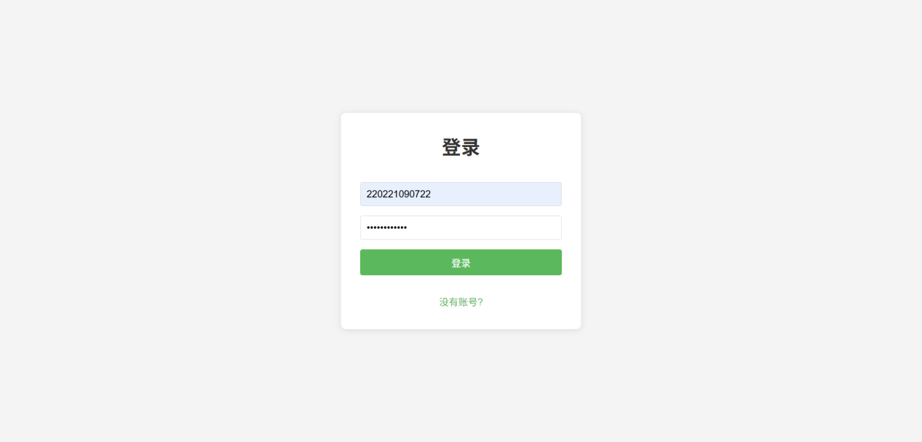

存在数据包加载，user_id=1代表yiye用户身份信息，此时再注册用户yiye123登录发现加载数据包user_id=2为Yiye123用户信息。

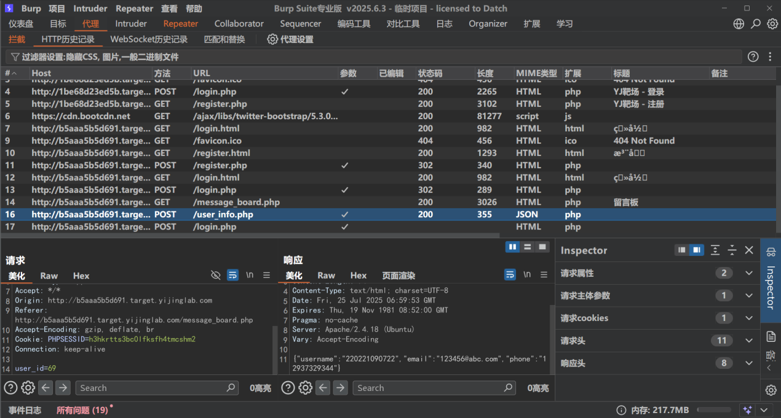

发送至重发器，发现可以通过userid查看其他用户账号信息

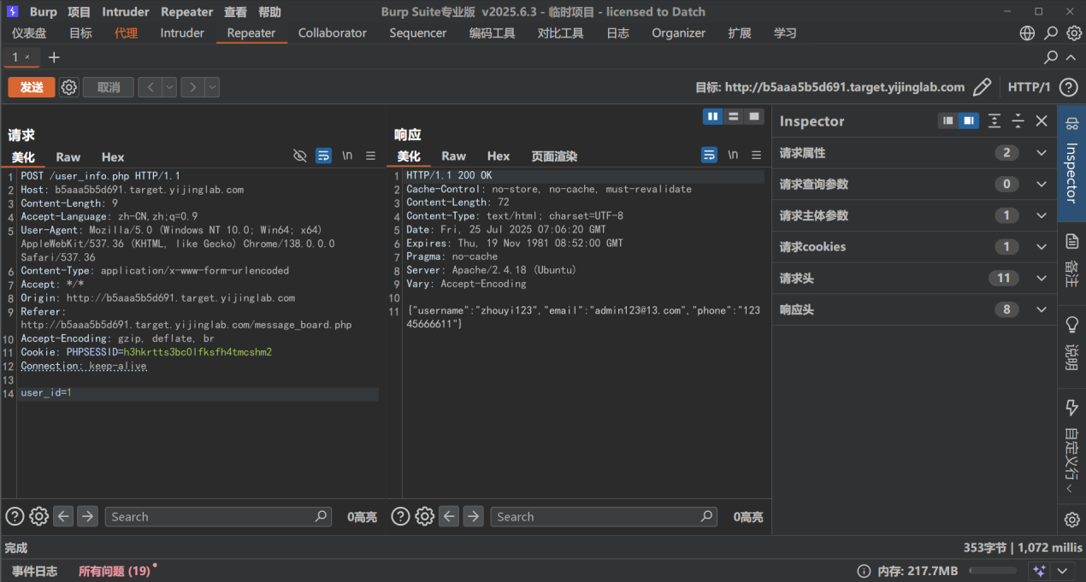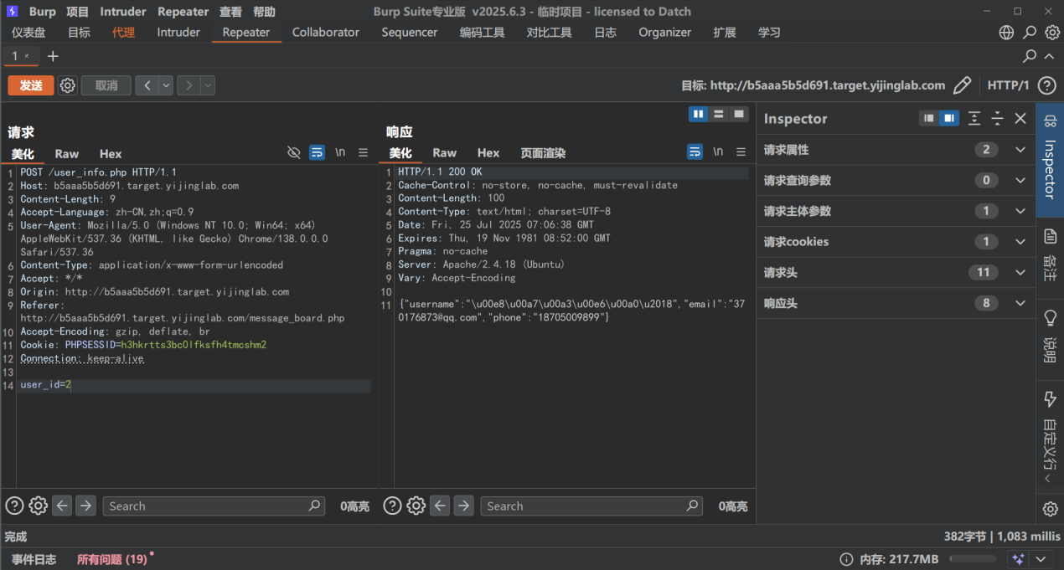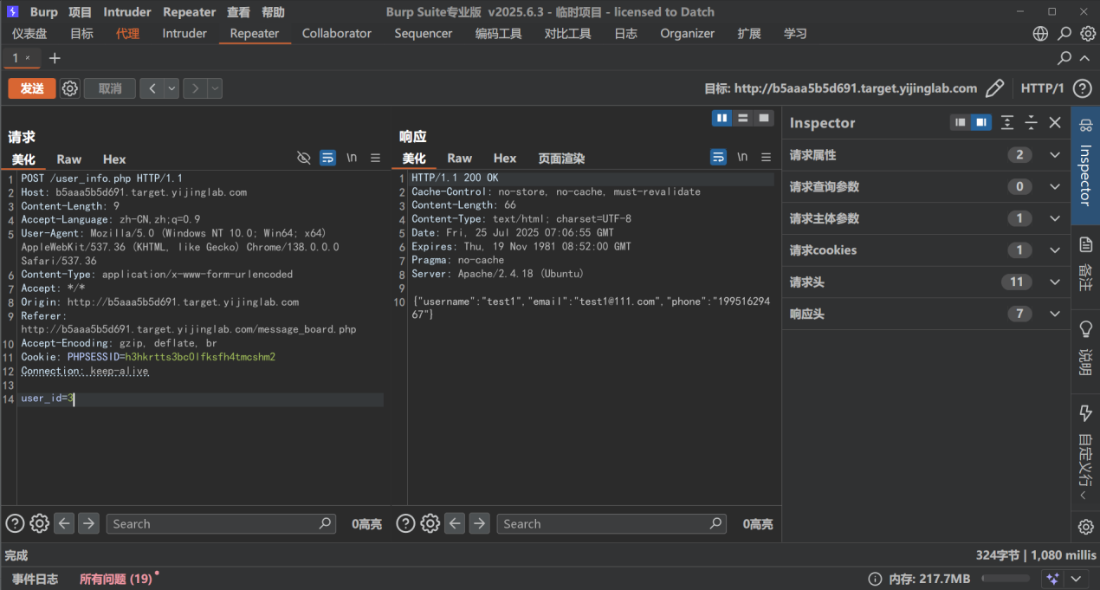

1. **作业总结**

1.本次作业掌握了 Web 应用中常见的水平越权漏洞成因和利用方式，尤其是 ID 参数未加访问控制时造成的数据泄露问题。

2.实操过程中，通过抓包工具（如 Burp Suite）成功模拟了攻击路径重现，锻炼了数据包分析、参数识别与请求重放能力。

3.越权漏洞在实际系统中危害较大，建议后台开发必须对敏感参数进行权限校验，避免仅靠前端逻辑或用户 session 控制。